**TEAM 4**

*“Trabajar en equipo, divide el trabajo y multiplica los resultados”*

**SPRINT 5**

**PARTICIPANTES**

HERNAN DARIO FUENTES GOMEZ

CINDY VANESSA CEDIEL HERNANDEZ

OSMEL FABIAN ZAMORA VALERO

NIDIA ROSA BITTAR CASTELLON

**TEAM 4**

**SPRINT 4**

**CONTENIDO**

1. **CAPTURAS DESPLIEGUE DE INTERFACES ..…**…………………………………..
2. **DAYLI METTING……… ……………...…**…………………………………………..
3. **SPRINT REVIEW …………………….….….…...…**………………………………….
4. **SPRINT RETROSPECTIVE………..…**……………………………………. .………...
5. **LINK PUBLIC – REPOSITORIO ……………….…**……………………………….,…
6. **APARTADOS DE COMENTARIOS FINALES ………………………………………**
7. **CAPTURAS DESPLIEGUE DE INTERFACES**

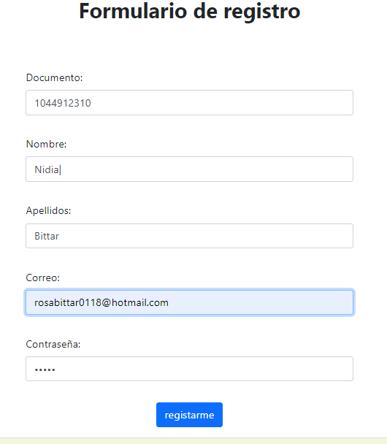

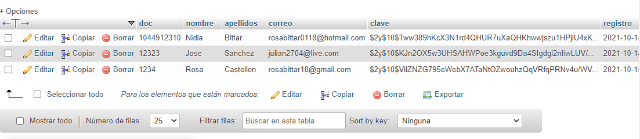

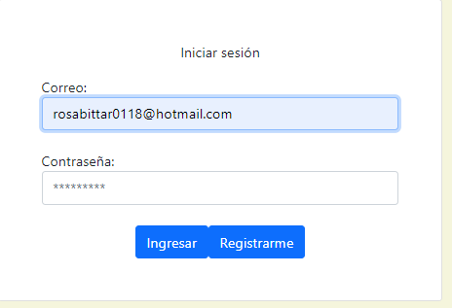

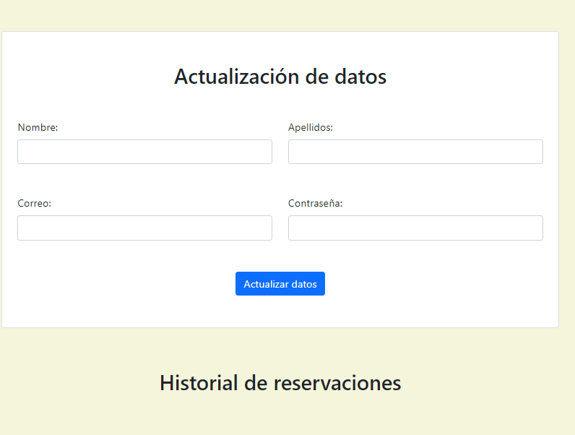

1. **DAYLI METTING**

Las reuniones han sido realizadas por Meet y Teams.

Durante cada una de las reuniones se ha establecido el desarrollo de la información necesaria para la creación de la página web, distribuyéndonos el trabajo en el backend y frontend.

Luego de estas reuniones la información desarrollada se incluye en el repositorio donde cada uno de los integrantes puede ver y modificar la información.

Finalmente, cada uno de los integrantes da ideas del cómo se puede realizar la actividad y de qué forma se puede mejorar el desarrollo del proyecto.

1. **SPRINT REVIEW**

Se realizó el sprint review el día 11 de octubre del año 2021, con el objetivo de socializar e inspeccionar lo trabajado hasta el momento, para verificar si lo planeado en el dayli metting se culminó satisfactoriamente antes de realizar la entrega de lo relacionado al sprint 4, a continuación de realiza una descripción de los temas relacionados a la reunión:

1. El líder del equipo se encargó de organizar el Sprint Review e invitar a los asistentes a través de una reunión por TEAMS.

2. En la segunda fase de la reunión, el líder de equipo recalca el objetivo del producto y explica qué ítems del Product Backlog definidos inicialmente para el sprint 4 se han terminado y cuáles no.

3. En la tercera fase de la reunión las personas que conforman el equipo de desarrollo presenta los avances realizados y explican que ítems falta por terminar, en esta fase también se comenta las cosas positivas y negativas que se presentaron durante el desarrollo del sprint.

5. En la quinta fase de la reunión el líder del equipo sustenta el Product Backlog en su estado actual y se realiza la forma como se va a organizar el documento según los requerimientos solicitados para el sprint 4.

6. En la fase final de la reunión los encargados de cada grupo se definen los inconvenientes presentado tanto en configuración, como en diseño.

1. **SPRINT RETROSPECTIVE**

1. En la parte inicial se indago con el equipo si alguno quiere cambiar sus funciones para así darles la oportunidad a todos de aportar en los diferentes equipos.

2. Por último se decide que se va a hacer,en esta etapa se realiza una lista de temas, problemáticas y experimentos potenciales la cual entre todos se concluye en que decidir y qué hacer con la lista.

3. Se socializan cada uno de los errores presentado durante el desarrollo de este Sprint.

4. A pesar de los esfuerzos realizados, y tratando de superar los diferentes obstáculos que se presentaron a los integrantes del grupo, no se logró el objetivo al 100%. Quedando pendiente la continuación del proyecto, aunque no sea haya cumplido la fecha de entrega final.

1. **LINK PUBLIC – REPOSITORIO**

<https://github.com/hdfuentesg/Proyecto_Web_G4.git>

1. **APARTADOS DE COMENTARIOS FINALES**

*En el transcurso del ciclo se logró determinar la importancia del trabajo en equipo, se comprobó que cada integrante del grupo aporto los conocimientos al máximo, se pudo retroalimentar en temas en los que cada integrante tenía falencias y gracias al trabajo el equipo cada integrante pudo fortalecer sus falencias para así lograr finalmente un producto final completo y con todos los objetivos totalmente cumplidos*

**HERNAN DARIO FUENTES GOMEZ**

*Durante el módulo fue interesante conocer a nuevos compañeros y saber que conocimientos tenían sobre cada tema que estamos viendo, trabajar en grupo no siempre es fácil pero afortunadamente hemos tenido buena comunicación a lo largo del curso. Aprender de esta manera es importante puesto que tenemos la oportunidad de aprender de todos y de aportar a ellos. siempre es un gana gana.*

**CINDY VANESSA CEDIEL HERNANDEZ**

*Luego de finalizar este módulo he logrado aprende mucho tanto de mis compañeros, como de nuestro tutor. Es muy emocionante para mi revivir la experiencia de los triunfos, por muy grandes o pequeños que sean. También, revivir la tensión de los errores, hasta por los punto y coma o paréntesis y luego la felicidad cuando son resuelto. Conocer a nuevas personas interesadas en esta área, lo cual me ha permitido ampliar conocimientos y experiencias. Termino este módulo llena de mucho agradecimiento a todos.*

**NIDIA ROSA BITTAR CASTELLON**